TITIK WIFI
“Wardriving kawasan UNSRI Bukit”

Oleh :

Nama : Reno Reirangga
Nim : 09030581721045
Prodi : Teknik Komputer

PRODI TEKNIK KOMPUTER
FAKULTAS ILMU KOMPUTER
UNIVERSITAS SRIWIJAYA
2019

TITIK WIFI
“Wardriving kawasan UNSRI Bukit”

- Penelitian
Pada penelitian ini penulis pencarian dan mengexplorasi titik-titik wifi yang tersebar di sekitar Universitas Sriwijaya Bukit atau yang biasa disebut Wardriving yaitu tindakan mencari jaringan nirkabel Wi-Fi dengan cara berkendara disekitar lingkungan yang telah ditentukan dengan menggunakan komputer portabel, atau smartphone.
Penelitian ini bertujuan untuk mengetahui lokasi setiap titik-titik WiFi yang ada di sekitar Universitas Sriwijaya, walaupun pada umumnya Wardriving ini dilakukan dengan tujuan untuk mendapatkan koneksi internet, tetapi banyak juga yang melakukannya untuk maksud-maksud tertentu mulai dari rasa keingintahuan, coba-coba, research, tugas praktikum, kejahatan dan lain-lain.
Pada penelitian ini penulis menggunakan beberapa tools dan aplikasi diantaranya:
- Wigle WiFi
Wigle wifi adalah salah satu aplikasi yang tersedia untuk perangkat android pada smartphone yang digunakan untuk melakukan wardriving dengan perangkat mobile android. Tools ini sudah terhubung dengan GPS yang ada pada smartphone dan dengan file yang sudah kita save pada smartphone kita, kita dapat memetakannya pada map yang tersedia dengan mengekport file mapping wardriving yang ada pada smartphone. Aplikasi Wigle ini dapat mengeluarkan output dari hasil scanning kedalam bentuk csv ataupun Kml untuk menyimpan database yang digunakan oleh data terdapat pada aplikasi tersebut yang akan digunakan ketika kita ingin melakukan mapping hotspot wi-fi.

- GPS (Global Positioning System)
Adalah sistem navigasi yang berbasiskan satelit yang saling berhubungan yang berada di orbitnya. Satelit-satelit itu milik Departemen Pertahanan (Departemen of Defense) Amerika Serikat yang pertama kali diperkenalkan mulai tahun 1978 dan pada tahun 1994 sudah memakai 24 satelit. Untuk dapat mengetahui posisi seseorang maka diperlukan alat yang diberi nama GPS reciever yang berfungsi untuk menerima sinyal yang dikirim dari satelit GPS. Posisi diubah menjadi titik yang dikenal dengan nama Way-point nantinya akan berupa titik-titik koordinat lintang dan bujur dari posisi seseorang atau suatu lokasi kemudian di layar pada peta elektronik.

- Google Earth
Google Earth merupakan sebuah program globe virtual yang sebenarnya disebut Earth Viewer dan dibuat oleh Keyhole, Inc. Program ini memetakan bumi dari superimposisi gambar yang dikumpulkan dari pemetaan satelit, fotografi udara dan globe GIS 3D. Tersedia dalam tiga lisensi berbeda yaitu :
- Google Earth, sebuah versi gratis dengan kemampuan terbatas.
- Google Earth Plus, yang memiliki fitur tambahan.
- Google Earth Pro, yang digunakan untuk penggunaan komersial.

- Pengamatan
Pada penelitian ini penulis melakukan pengamatan dalam hal ini disebut SCANING yaitu suatu cara yang dilakukan dalam upaya menemukan, mencari dan mengexplorasi titik titik WiFi yang ada di sekitaran Universitas Sriwijaya Palembang. Beberapa peralatan yang digunakan dalam melakukan penelitian ini yaitu :
- Smartphone yang digunakan yaitu berbasis system operasi Android
- Wardriving aplikasi yaitu : Wigle Wifi
Terdapat beberapa tahapan dalam melakukan penelitian ini, yang pertama yaitu dengan melakukan scaning. Berikut merupakan hasil dari scanning wardriving menggunakan aplikasi wiggle dikawasan sekitar UNSRI palembang, dalam melakukan scanning ini tidak memerlukan data seluler karena hanya menggunakan GPS untuk menampilkan network list di aplikasi wiggle, sedangkan untuk menampilkan Map membutuhkan koneksi data seluler.

- Pertama-tama scaning dimulai dengan mencari titik WiFi pada kampus Fasilkom, terdeteksi beberapa wifi baik itu dari access point maupun wifi dari smartphone. seperti gambar dibawah
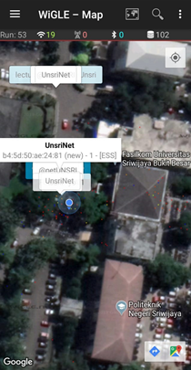
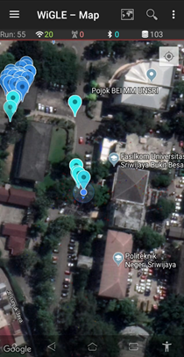
Dapat dilihat dari gambar diatas, bahwa ada beberapa titik wifi yang terdeteksi di titik awal didepan fakultas ilmu komputer.

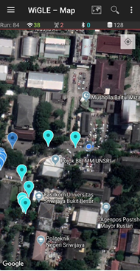
- Lalu selanjutnya penulis melakukan perjalanan menggunakan kendaraan hingga ke depan politeknik sriwijaya dan mendeteksi beberapa titik wifi baru seperti gambar dibawah :

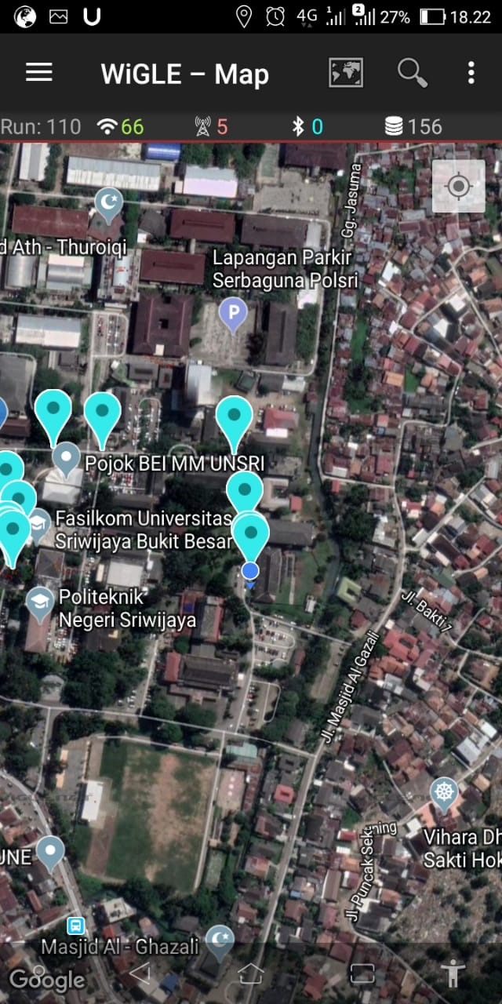
- Selanjutnya penulis melanjutkan penelitian dengan melankutkan mengendarai kendaraan untuk menemukan titik-titik wifi lain nya hingga ke graha sriwijaya dan menemukan beberapa titik wifi terbaru lainnya seperti gambar dibawah :

- Kemudian terakhir penulis melanjutkan pengamatan atau pencarian titik-titik wifi lain nya hingga ke gerbang pintu masuk Unisversitas Sriwijaya, dan mendeteksi beberapa wifi lainnya yang cukup banyak. Seperti terlihat pada gambar berikut :
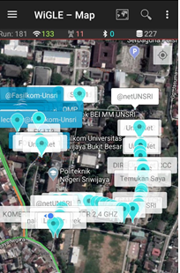
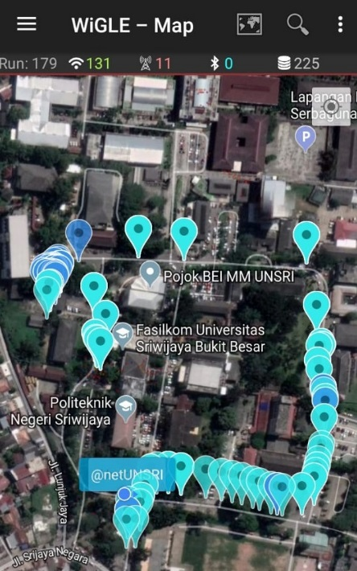

- Penyajian Data atau Hasil
Setelah melakukan scanning di kawasan Universitas Sriwijaya didapatlah file format KML yang saya export dari Wigle, dan langsung membuka file tersebut dengan menggunakan GoogleEarth, hasil yang didapat dari GoogleEarth adalah mapping yang bisa dilihat pada Gambar berikut, dapat dilihat pada mapping bahwasannya hasil scanning juga mengenai beberapa Access Point. Hasil pada gambar merupakan hasil yang didapat setelah berberapa kali mengelilingi kawasan tersebut. Pada gambar terlihat ada ikon berwarna merah dan hijau.
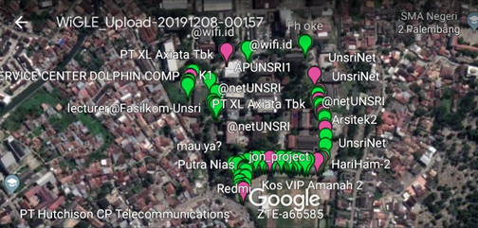
Dari gambar yang telah dibuka melalui aplikasi google earth diatas terlihat ada beberapa koneksi atau jaringan yang signal nya buruk yang ditunjukan dengan titik warna merah, dan warna biru pada diagram dibawah.

